- Назначение
Теплообменник (теплообменный аппарат) — устройство, которое используется для передачи тепловой энергии из одной среды в другую без смешивания этих двух сред.
Изделие АС 08.03 40кВт – это высокоэффективный теплообменник с превосходной способностью передачи тепла. Теплообменник предназначен для использования в плавательных бассейнах, где требуется нагрев воды и, когда необходимо обеспечить высокую производительность при низком перепаде давлений.

- Комплектация
Материал составных частей изделия и комплектующих:
– сталь AISI-316 (03Х17Н14М3)
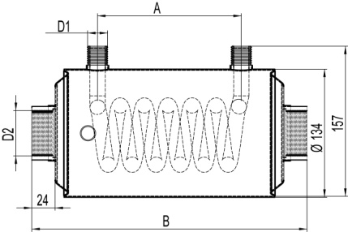
 | A | B | D₁ | D₂
13кВт | 150 | 287 | 0.5” | 1.5”
28 кВт | 275 | 407 | 0,5 | 1,5”
40кВт | 330 | 474 | ¾” | 1.5”

- Указания по монтажу и эксплуатации. 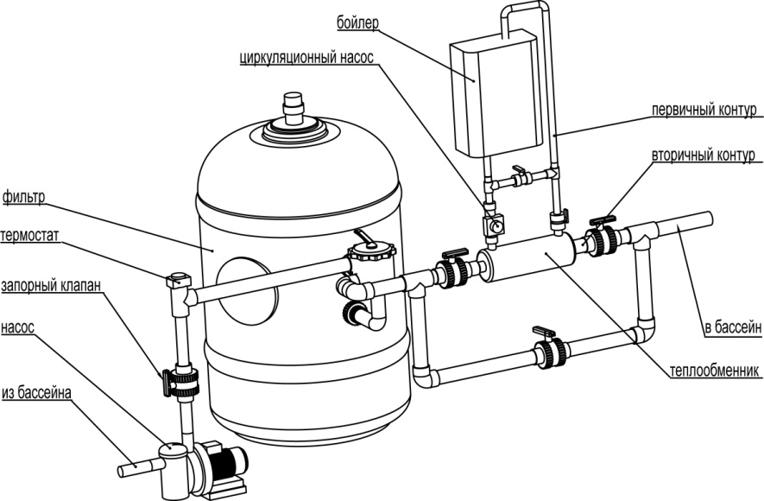
. Установите теплообменник согласно схеме
Изделие предназначено для эксплуатации в составе систем, заполненных водой, которая должна подвергаться необходимой фильтрации и оптимальной очистке в строгом соответствии с требованиями СанПиН2.1.2.568-96.
При монтаже выше уровня воды, теплообменник должен устанавливаться в петле, образованной трубопроводами бассейна, чтобы избежать образования в нём воздушной пробки. Нельзя устанавливать теплообменник вблизи огнеопасных материалов или накрывать его. Во избежание коррозии, дозировка хлора, кислоты или других подобных реактивов должна осуществляться в системе водоподготовки бассейна после теплообменника. Если есть риск замерзания или при закрытии бассейна на зимний период, или на период более чем 1 месяц, из теплообменника необходимо полностью удалить всю воду. Нельзя применять теплообменник в бассейнах с солёной водой или в бассейнах, где используются хлорные/солевые генераторы.
Следуйте нижеуказанным рекомендациям:
- Содержание хлора: макс. 3 мг/л (ррm)
- Содержание хлоридов: макс. 150мг/л
- Водородный показатель: 7,2-7,8
- Щёлочность: 60-120 мг/л (ррm)
- Кальциевая жесткость: 200-1000 мг/л (ррm)
- Макс. температура: 130⁰С
- Макс. давление: первичное: 60 бар, вторичное: 10 бар
Изделие должно применяться только по прямому назначению.
В случае нарушения данных требований изготовитель не несёт ответственности за возможные повреждения изделия и потерю им качеств и свойств, необходимых для полноценной эксплуатации.

